PRUEBAS SUPERATE GRADO ONCE SEGUNDA SESION
La multitud errante
¿Cómo puedo yo decirle que nunca la va a encontrar, si ha gastado su vida buscándola?
Me ha dicho que le duele el aire, que la sangre quema sus venas y que su cama es de alfileres, porque perdió a la mujer que ama en alguna de las vueltas del camino y no hay mapa que le diga dónde hallarla. La busca por la corteza de la geografía sin concederse un minuto de tregua ni de perdón, y sin darse cuenta de que no es afuera donde está sino que la lleva adentro, metida en su fiebre, presente en los objetos que toca, asomada a los ojos de cada desconocido que se le acerca.
- El mundo me sabe a ella –me ha confesado-, mi cabeza no conoce otro rumbo, se va derecho donde ella.
Si yo pudiera hablarle sin romperle el corazón se lo repetiría bien claro, para que deje sus desvelos y errancias en pos de una sombra. Le diría:- Tu Matilde Lina se fue al limbo, donde habitan los que no están vivos ni muertos. Pero sería segar las raíces del árbol que lo sustenta. Además para qué, si no habría de creerme. Sucede que él también, como aquella mujer que persigue, habita en los entresueños del limbo y se acopla, como ella, a la nebulosa condición intermedia. En este albergue he conocido a muchos marcados por ese estigma: los que van desapareciendo a medida que buscan a sus desaparecidos. Pero ninguno tan entregado como él a la tiranía de la búsqueda.
- Ella anda siguiendo, como yo, la vida –dice empecinado, cuando me atrevo a insinuarle lo contrario.
RESTREPO, Laura. La multitud errante, Barcelona: Anagrama, 2003.
- Podemos concluir que el texto anterior pertenece a los textos
A. narrativos. B. expositivos. C. argumentativos. D. literarios.
- Podemos decir que la problemática que aborda el texto es la de los
A. que se han perdido en la vida. B. búsqueda incansable de los desaparecidos.
C. amores imposibles. D. que no tienen esperanza.
- A partir del anterior texto podemos decir que el protagonista de quien se habla
A. cree que no encontrará a su amada. B. vive en la realidad y lo manifiesta.
C. está apegado al recuerdo de su amada. D. cree que su amada es un fantasma.
- En el título, La multitud errante, la palabra subrayada puede reemplazarse por
A. callejera. B. andariega. C. aventurera. D. estable.
- Con el enunciado Sucede que él también, como aquella mujer que persigue, habita en los entresueños del limbo y se acopla, como ella, a la nebulosa condición intermedia el narrador quiere decir que su amigo
A. está perdido como la mujer que busca.
B. se encuentra deprimido.
C. está con la mente trastornada por encontrarla.
D. se encuentra contento porque tiene esperanzas.
- Los diálogos, representados con guiones, en el caso del protagonista muestran un sentimiento de
A. desazón. B. añoranza. C. enfado. D. tristeza.
- El protagonista vive y se dedica a
A. la reflexión. B. el ensueño. C. el dolor. D. la búsqueda.
- La palabra “nebulosa”, en el contexto de la historia, podría reemplazarse por
A. cubierta. B. confusa. C. nublada. D. diáfana.
- Según el texto, el árbol que sustenta al protagonista podría ser
A. el sueño. B. el amor. C. la esperanza. D. la tristeza.
- La expresión “sin concederse un minuto de tregua” dentro del texto, podría reemplazarse por
A. sin esperar ni un instante. B. sin darse tiempo.
C. sin tener esperanza. D. sin bajar la guardia.
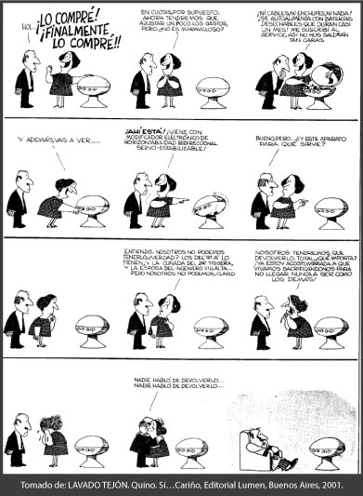
- En la expresión: "En cuotas, por supuesto. Ahora tendremos que ajustar un poco los gastos, pero ¿no es maravilloso?", la conjunción subrayada es de tipo
A. comparativa. B. causal. C. explicativa. D. adversativa.
- La historieta se pueda sintetizar en la siguiente afirmación
A. la felicidad consiste en adquirir cosas que poseen los demás.
B. comprar artículos para el hogar hace la vida más fácil a las familias.
C. la tecnología siempre estará al servicio de la humanidad.
D. los sacrificios son importantes para conseguir lo que queremos.
- Las palabras desechables, modificador electrónico, autoalimenta, baterías, servo-estabilizante son el léxico utilizado por Quino para
A. explicar el uso práctico del aparato. B. expresar los beneficios de la tecnología.
C. argumentar el punto de vista de la esposa. D. describir físicamente el aparato.
- Los signos de admiración en el texto anterior se utilizan como
A. interjección o uso coloquial. B. recurso retórico para enfatizar.
C. dichos de un personaje. D. signo de ironía y de sorpresa.
- Según las características del aparato se puede deducir que su uso es
A. desconocido. B. divertido. C. mágico. D. inservible.
- La historieta de Quino es un texto narrativo porque
A. expone las razones por las cuales es importante comprar este aparato.
B. informa sobre la situación económica de una pareja.
C. dramatiza la situación trágica de la pareja.
D. relata la felicidad de una pareja en torno a la compra de un aparato.
- El mensaje de la historieta según el propósito del autor es
A. Representar nuestros deseos a través de los objetos.
B. Identificar la relación de las personas a través de factores económicos.
C. Reflexionar sobre la idea en la que comprar hace parte de una felicidad engañosa.
D. Construir una familia depende del éxito de otras.
- El título más adecuado para el texto anterior es
A. ¿Y de qué me sirve…? B. Los vecinos.
C. Feliz día de compras. D. En la vida todo es inesperado.
- El enunciado “Bueno, pero…¿Y este aparato para qué sirve?” funciona en el texto como
A. una duda. B. una opinión. C. un argumento. D. un ejemplo.
- El texto de Quino se relaciona con el capitalismo principalmente con la idea de
A. un mercado libre de bienes y servicios.
B. la competencia por obtener dinero y bienes.
C. una distribución no equitativa de la riqueza.
D. un crecimiento y desarrollo para la Nación.
La siguiente tabla presenta la distancia (kilómetros) que hay entre varias ciudades
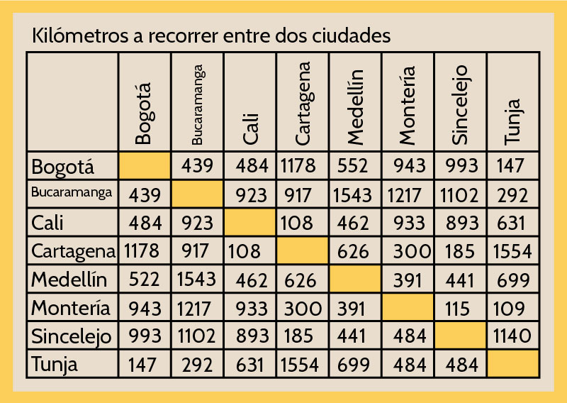
- Un vehículo parte de Bogotá vía Cartagena, siguiendo la ruta Bogotá- Medellín- Montería – Sincelejo – Cartagena. Recorre 200 kilómetros el primer día, cuatro veces la distancia del primer día en el segundo, y el tercero se devuelve hacia Bogotá 120 kilómetros.
Al finalizar el 2º día se encuentra entre:
A. Medellín – Montería B. Sincelejo- Cartagena
C. Montería - Sincelejo D. Bogotá - Medellín
Un puente elevadizo mide 150 pies de largo cuando se tiende sobre un rio. Como se muestra en la figura. Las dos secciones del puente pueden girar hasta un ángulo de 35°.
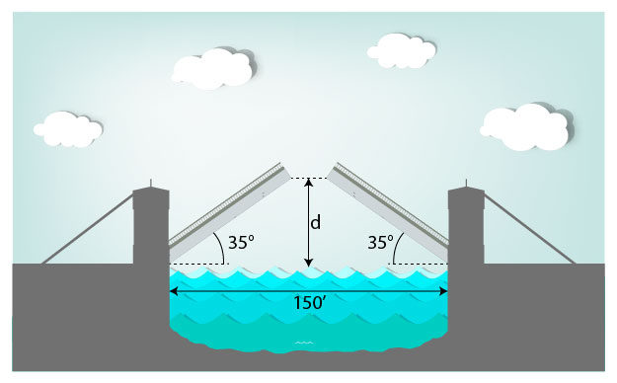
- Si el nivel del agua está 15 pies abajo del puente cerrado, lo que se puede decir de la distancia entre el extremo de una sección y el nivel del agua cuando el puente esté abierto por completo es:
A. Que no se puede determinar con los datos dados ya que d no es ningún lado de un triángulo, por ende, no se puede utilizar una relación trigonométrica para hallar su medida.
B. Que su medida estaría dada por la expresión d=l×sen 35°, donde l es igual a 75 pies porque es la medida de una sección del puente.
C. Que su medida estaría dada por la expresión d=l×tan 35°, donde l es igual a 75 pies porque es la mitad de la medida del ancho del río.
D. Que su medida estaría dada por la expresión d=l×cos 35°+15 pies, donde l es igual a 75 pies porque es la medida de una sección del puente.
Observa las curvas de las funciones f,g que se presentan a continuación
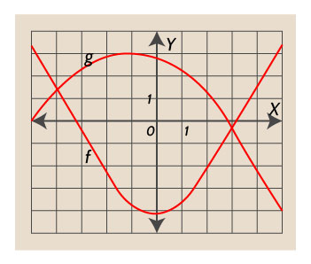
- De las siguientes afirmaciones:
I. 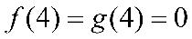
II. f y g tienen el mismo dominio
III. 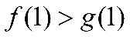
IV. f y g cortan al eje x en un único punto.
¿Cuáles son verdaderas?
A. I y II B. II y IV C. Solamente II D. Solamente IV
Un tanque cúbico de lado 10 m que contiene agua a un nivel de 1 m, empieza a llenarse de agua, en donde por cada segundo transcurrido el nivel del agua aumenta en un metro.
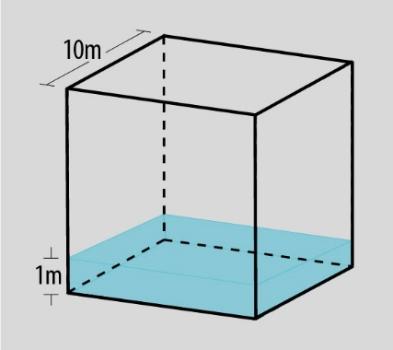
- La expresión que representa el tiempo que demora el tanque en llenarse es:
A. n(t) = t , 0 ≤ t ≤ 9 B. n(t) = 1 + t , 0 ≤ t ≤ 9
C. n(t) = t2 + 1 , 0 ≤ t ≤ 9 D. n(t) = t - 1 , 0 ≤ t ≤ 9
La fábrica de galletas LA ECONOMIA quiere hacer cajas especiales en su aniversario. Para ello elabora cajas sin tapas con base rectangular. Para diseñar el molde se tiene un cartón de 30 cm de largo y 20 cm de ancho.
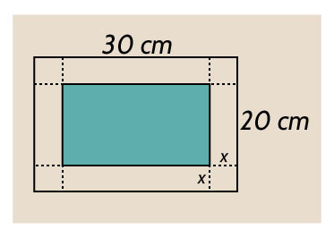
- Si para hacerlo, en cada esquina del cartón se recorta un cuadrado de lado x y se doblan los lados hacia arriba, el área en cm2 de la base de la caja estará dada por:
A. 600 – 100x + 4x2 B. 150 – 25x + x2 C. 600 – 4x2 D. 150 – 50x + x2
En el año 2013 el dólar estaba alrededor de los $1.800, un caficultor en esta época trabaja en Chinchina (Caldas) y exporto la misma cantidad de en cada mes del primer semestre de ese año. Recibió su pago en pesos colombianos.
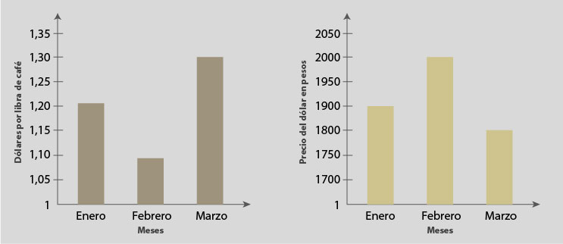
- Teniendo en cuenta los gráficos, es correcto afirmar que recibe:
A. Más pesos en el mes de enero. B. Más pesos en el mes de febrero.
C. La misma cantidad de pesos los tres meses. D. Más pesos en el mes marzo.
De acuerdo con el siguiente triángulo:
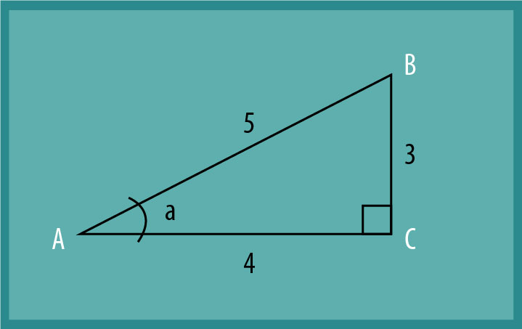
- es correcto afirmar que el Cos(a) es
A. B. C. D.
Un árbol proyecta una sombra sobre el piso con las medidas que aparecen en la figura:
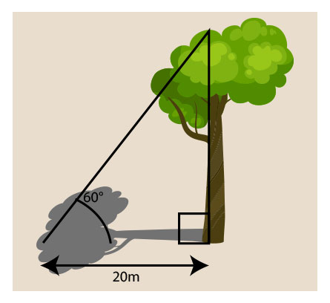
- (Considere que: Sen 60° = 0.87, Cos 60° = 0.50 y Tan 60° = 1.73)
¿Cuál es la altura del árbol?
A. 10.00 m B. 17.40 m C. 34.60 m D. 40.00 m
- En la clase de Artes se solicita a los estudiantes construir una figura plana con forma de cono de helado, utilizando un rectángulo cuyos lados miden 40 cm y 30 cm y un círculo cuyo diámetro mide 60 cm
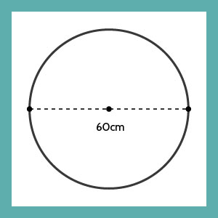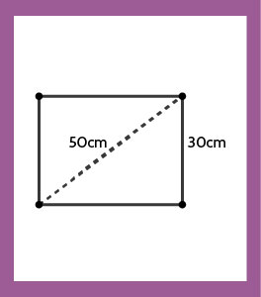
El cono de helado construido tiene la siguiente forma:
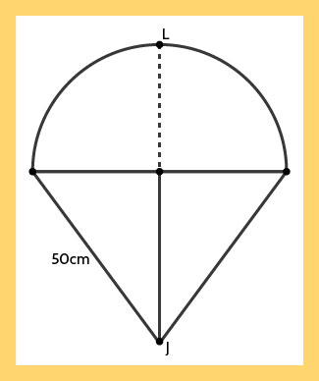
La distancia entre los puntos L y J es
A. 90 cm B. 80 cm C. 70 cm D. 60 cm
De acuerdo con la siguiente gráfica:
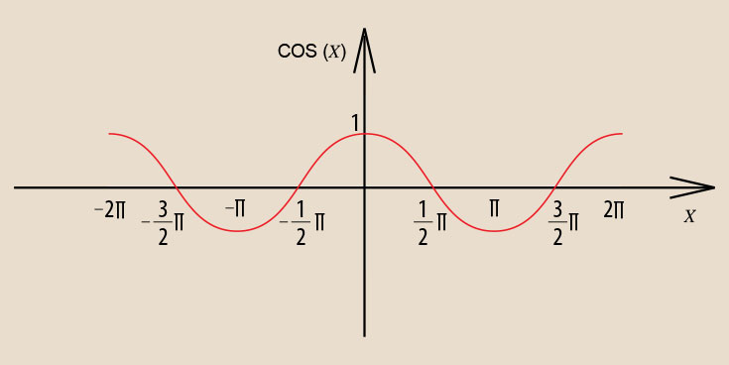
El rango de la función Cos(x) es
A. [1, -1] B. [0, 2π] C. 1 D. [-∞, ∞]
- De acuerdo con la siguiente gráfica
El rango de la función Cos(x) es
A. [1, -1] B. [0, 2π] C. 1 D. [-∞, ∞]
- Dos personas juegan a lanzar dados.
El primer jugador lanza un dado y quiere obtener 5.
El segundo jugador lanza dos dados y quiere obtener en un dado 1 y en el otro 6.
¿Cuál de los dos jugadores tiene mayor probabilidad de obtener el resultado deseado?
A. Los dos eventos tienen la misma probabilidad de ocurrir. Cada uno con probabilidad de
B. Tiene mayor probabilidad de ocurrencia el evento del jugador 1.
C. Tiene mayor probabilidad de ocurrencia el evento del jugador 2.
D. Los dos eventos tienen la misma probabilidad de ocurrir. Cada uno con probabilidad de
- La gráfica representa los ingresos diarios de la tienda “Elektronics” durante una semana
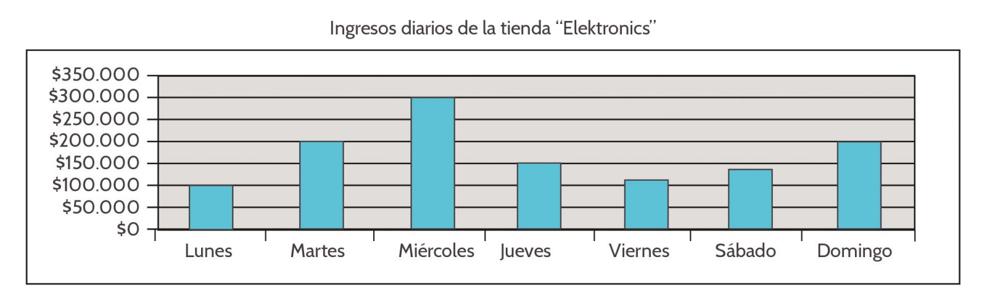
El promedio de los ingresos mensuales de la tienda corresponde a un valor
A. menor que $160.000. B. que está entre $160.000 y 170.000.
C. que está entre $170.000 y 180.000. D. mayor que $180.000.
- Obsérvense la esfera y el cono con sus respectivas fórmulas de volumen.
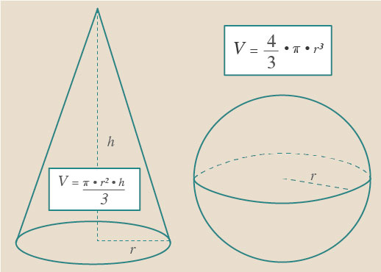
En este caso, el radio del cono es igual al de la esfera. Si la altura del cono equivale a 4 veces el radio, ¿se puede deducir que el volumen de la esfera es menor que el volumen del cono?
A. No, porque el volumen de la esfera es igual al volumen del cono
B. Sí, porque el volumen de cuatro conos equivalen al volumen de una esfera.
C. No, porque el volumen de un cono equivale al volumen de cuatro esferas.
D. Sí, porque el volumen de un cono equivale a un cuarto del volumen de
- En un campeonato de fútbol se han inscrito ocho (8) equipos. Los puntos que se dan en cada partido son:
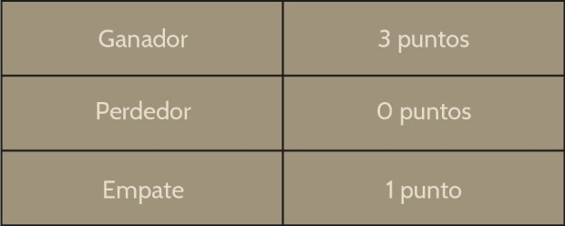
En la primera ronda juegan todos los equipos y pasan a la final los cuatro (4) equipos que hayan obtenido más puntos. En caso de empate se tiene en cuenta el número de goles anotados.
El día de la final, antes del juego, uno de los hinchas indica que la probabilidad de que su equipo gane es de 1. Esta afirmación es
A. verdadero, ya que debe existir un (1) campeón.
B. falso, porque cada equipo tiene una probabilidad de 0,5 para ganar.
C. verdadero, porque corresponde a la suma de las probabilidades de cada equipo de ganar.
D. falso, porque la probabilidad es tres (3) que corresponde a los puntos que gana.
- En la tabla se presentan los reportes de venta y movilidad de una aerolínea durante una semana.
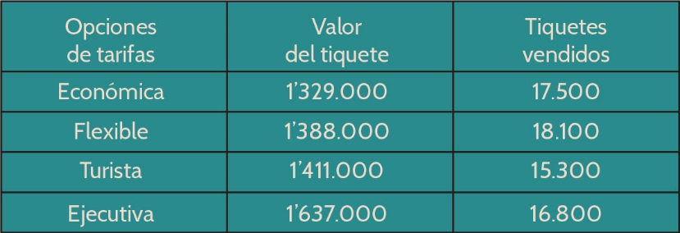
Con base en la información puede afirmarse que
A. los tiquetes más vendidos no corresponden a los de menor precio.
B. los tiquetes menos vendidos corresponden a los de mayor precio.
C. los tiquetes más vendidos corresponden a los de mayor precio.
D. los tiquetes menos vendidos corresponden a los de menor precio.
- El siguiente diagrama representa la distribución de hombres y mujeres en tres facultades de una universidad de la ciudad.
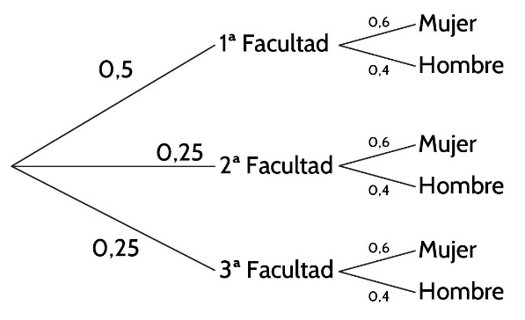
La probabilidad que al seleccionar un hombre de la Facultad 3, es igualmente probable a seleccionar
A. Un hombre de la Facultad 2 B. Una mujer de la facultad 1
C. Un hombre de la facultad 1 D. Una mujer de la facultad 3
- Observa la siguiente figura.
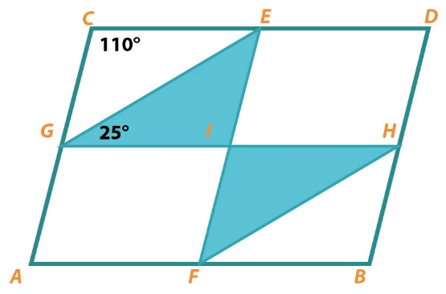
Si el paralelogramo ABDC tiene un área de 1 m2, los puntos E y F son los puntos medios de los lados AB y CD respectivamente, y los puntos G y H son los puntos medios de los lados AC y BD respectivamente. ¿Cuál es el área de la región sombreada?
A. B. C. D.
- Si en el paralelogramo ABCD, el valor del ángulo ECG es de 110° y del ángulo EGI es de 25° ¿Cuál es el valor del ángulo HFI?
A. B. C. D.
- En un concurso, se gira la fecha de la ruleta:
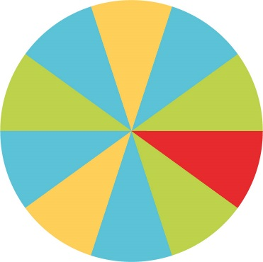
¿Cuál es la expresión que permite encontrar la probabilidad de que se gire la flecha y esta se detenga en el color rojo o en el color amarillo?
A. 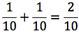 B. 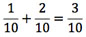 C. 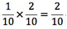 D. 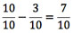
- Si se gira la flecha dos veces, la probabilidad de que en el primer evento caiga en azul y en el segundo caiga en verde es:
A. B. C. D.

